Informations sur le lieu de stage
Ecole : Ma campagne
Adresse : Rue Dr Defossé, 32 5300 Andenne
Numéro de téléphone : 085/ 84.20.47
Direction : sabine brasseur

Informations sur la classe
Niveau : Cycle 3
Année : 5eme primaire
Nombre d’élèves : 24
Type d’enseigement : Ordinaire

Stage
Moeremans Marie-Laure
2020-2021
Protocole
Le rythme

Titre de la leçon
Le rythme

Compétence visée (issue des socles de compétences)

Discipline: Musique

Compétence générale: 4.2. Agir et exprimer, transférer et créer dans les domaines vocal, verbal, rythmique, instrumentale et corporel.
Compétence spécifique :
4.2.1. Reproduire, imiter, copier
4.2.1.3. Des expressions rythmiques et mélodiques.
- Répéter en groupe et de mémoire des séquence rythmiques et mélodiques, des chansons.

Objectif d’apprentissage visé

Au terme de l’activité, l’élève sera capable de:
De reproduire la rythmique de la chanson Jerusalema avec l’aide de matériel scolaire.

Référence au programme : que propose-t-il de faire ?

Analyse de la matière ciblée (uniquement ce que vous cherchez à travailler lors de cette leçon)

Amont et aval : Quelles sont les leçons vues avant/après cette leçon ?
Le rythme : c’est quoi ?
Le Cup Song
…

Matière de base + explications + exemples

Qu’est-ce que le rythme?
Le rythme est la façon dont la musique est systématiquement divisée en battements qui se répètent un nombre de fois spécifique à l’intérieur d’une mesure, à une vitesse ou un tempo compris de façon collective.
Le rythme est la façon dont les musiciens établissent une connexion et jouent les uns avec les autres.
Du moins, c’est la définition que vous obtiendrez si vous demandiez à un métronome.
Le rythme est assez difficile à définir. C’est ce qui fait que la musique est la musique.
Les notes, la mélodie et les accords peuvent être facilement décrits comme étant des vibrations dans l’air que nos tympans peuvent détecter.
Le rythme a plus à voir avec votre perception spécifiquement humaine du temps.
Si vous demandiez à quelqu’un dans un cercle de tambours, il vous dirait probablement que le rythme a à voir avec le fait de jouer ensemble.
Demandez à un groupe de funk, ils vous diront que le rythme c’est de trouver un groove.
Aucune de ces réponses n’est mauvaise, car le rythme est la façon dont les musiciens établissent une connexion et jouent les uns avec les autres.

La théorie du rythme: comprendre ce qui est sur la page
Pour nos besoins, nous verrons la manière occidentale de comprendre le rythme.
Pour comprendre le rythme, il y a quatre concepts de base à connaître:
- La pulsation et les notes
- Les mesures et les indications de mesure
- Les temps forts et les temps faibles
- Les mesures binaires et ternaires
Lorsque vous maîtrisez ces quatre concepts, vous serez en mesure de mieux pratiquer et vous deviendrez plus habile à utiliser des rythmes intéressants dans vos morceaux.

1. La pulsation et les notes
Il y a beaucoup de matière à couvrir quand vient le temps de comprendre comment lire les rythmes musicaux.
Au coeur de votre perception de tout rythme, vous devrez saisir qu’une note de musique représente la durée de temps qu’un instrument jouera.
Une note de musique représente la durée de temps qu’un instrument jouera.
Une ronde représente la durée de temps la plus longue, cependant les rondes peuvent être subdivisées en blanches, en noires, en croches et en doubles-croches.
Une blanche fait la moitié de la durée d’une ronde, une noire fait le quart de la durée d’une ronde, et ainsi de suite.
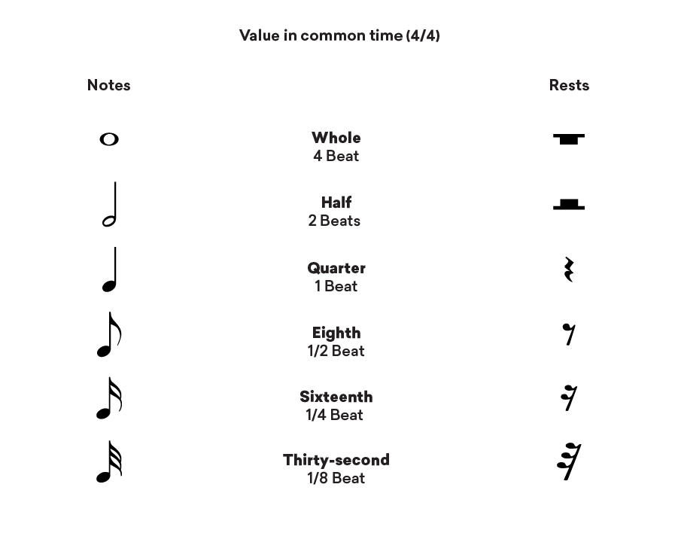
Il existe plusieurs façons dont ces notes peuvent être modifiées et organisées pour représenter différents rythmes.
Comme base, pour saisir la manière dont le rythme est compris de façon visuelle et conceptuelle en musique, la première étape sera pour vous de comprendre comment les notes sont subdivisées.

2. Les indications de mesure et les mesures
Il existe une pulsation sous-jacente dans toute musique, qui peut être contenue dans une façon spécifique de mesurer le temps.
On réfère à cette mesure du temps sous l’appellation de mesure ou de barre de mesure.
Dans la musique occidentale, l’indication de mesure d’un morceau définit comment sa pulsation est mesurée à l’intérieur de chaque mesure, et le tempo définit quelle est la vitesse de cette pulsation.
La pulsation est représentée par un symbole ressemblant à une fraction, qui dicte le nombre de notes par mesure et comment chaque note se compte, en termes de blanches, de noires ou de doubles-croches.
Vous pouvez prendre pour acquis que l’indication de mesure que l’on rencontre le plus fréquemment dans la musique est la mesure en 4/4.
Le chiffre quatre sur le dessus veut dire qu’il y a quatre pulsations, ou battements, par mesure, et le chiffre quatre en bas veut dire que ces battements sont mesurés en noires.
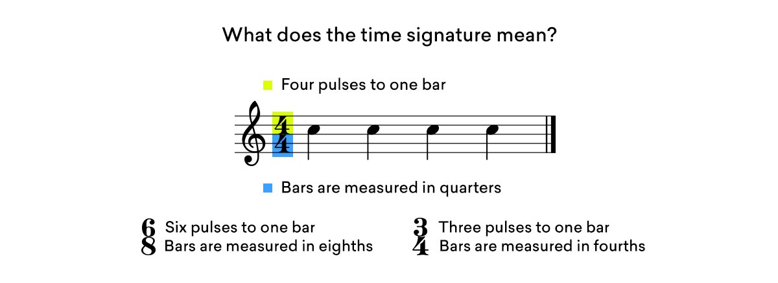
Bien sûr, outre le 4/4 il existe de nombreuses indications de mesure en musique.
Toutes les valses que vous avez entendues sont en 3/4, ensuite il y a tout le monde des mesures composées et irrégulières.

3. Temps forts et temps faibles
Bien, maintenant que vous comprenez comment les indications de mesure fonctionnent et comment les battements sont compris à l’intérieur d’une mesure, voyons comment le rythme fonctionne à l’intérieur d’une mesure.
À l’intérieur d’une mesure, il y a des temps forts qui mènent la pulsation, et il y a les temps faibles qui contrebalancent la pulsation.
À l’intérieur d’une mesure, il y a des temps forts qui mènent la pulsation, et il y a les temps faibles qui contrebalancent la pulsation.
Cet effet de pousser-tirer est ce qui ajoute de la définition à une mesure et rend les rythmes plus faciles à entendre.
Si nous regardons la mesure la plus commune, le 4/4, les temps forts tombent sur la première et la troisième noire dans la mesure, et les temps faibles tombent sur la deuxième et la quatrième noire de la mesure.
Dans une mesure en 3/4, le temps fort tombe sur la première noire, et les temps faibles tombent sur la deuxième et la troisième noires.
Quand vous comprenez comment les temps forts et les temps faibles sonnent dans une mesure, vous pouvez les entendre partout.
C’est l’accentuation de la pulsation UN-deux, UN-deux d’une grosse caisse sur une piste disco en 4/4, ou la cadence UN-deux-trois, UN-deux-trois dans une valse, par exemple.
Le concept fort-faible ou fort-faible-faible est partie intégrante de la façon dont les mesures binaires et ternaires fonctionnent, et cela constitue la base pour comprendre les mesures composées et irrégulières.

Mesures binaires et ternaires
Jusqu’à maintenant nous avons seulement évoqué le 3/4 et le 4/4, qui sont les deux indications de mesure les plus communes.
Si vous êtes intéressé à utiliser les mesures composées et irrégulières dans un morceau, vous devez comprendre comment les battements à l’intérieur de n’importe quelle mesure sont ressentis en deux ou en trois.
Cela prend son sens une fois que vous savez comment les temps forts et faibles fonctionnent.
Une bonne façon de visualiser les mesures binaires et ternaires est d’imaginer la différence entre un triangle qui roule et un carré qui roule, chaque nouvelle révolution étant là où le temps fort tombe.
Une bonne façon de visualiser les mesures binaires et ternaires est d’imaginer la différence entre un triangle qui roule et un carré qui roule.
Si vous jetez un oeil aux temps forts et faibles dans une mesure en 4/4, ils peuvent être séparés en deux groupes de deux temps – fort et faible, fort et faible.

Un motif fort-faible signifie qu’une mesure binaire est présente.
Puisque la mesure est divisée en deux groupes de deux, on réfère aussi parfois à une mesure en 4/4 comme étant quaternaire.
Dans une mesure en 3/4, il n’y a qu’un seul groupe ternaire – fort, faible, faible.

Un motif fort-faible-faible veut donc dire qu’une mesure ternaire est présente.
Tout motif rythmique ou indication de mesure peut être divisé en métrique binaire ou ternaire.
Mais la métrique n’est pas la seule façon dont les battements, ou pulsations, sont subdivisés à l’intérieur d’une mesure; les mesures simples et composées s’ajoutent à l’équation.

Mesure simple vs mesure composée
La mesure simple et la mesure composée sont directement reliées à la métrique.
La métrique définit comment le rythme est ressenti en termes de temps forts et faibles.
La mesure simple et la mesure composée vont dicter si les notes plus courtes d’une mesure (habituellement des croches) sont divisées en groupes de deux ou de trois.
Les mesures simples regroupent les croches en groupes de deux.
Le 4/4 est une mesure binaire simple. Ses croches se comptent UN-et, deux-et, TROIS-et, quatre-et.
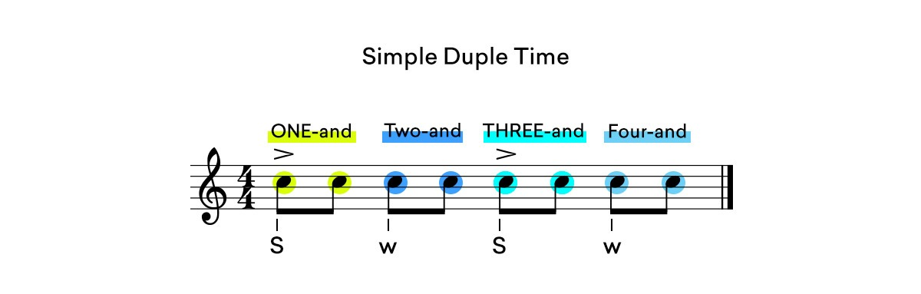
Le 3/4 est une mesure ternaire simple. Elle se compte UN-et, deux-et, trois-et.
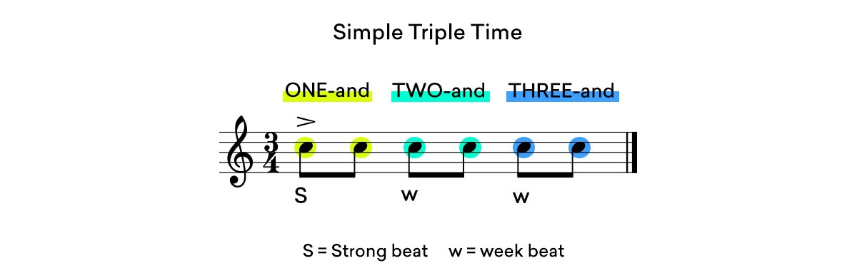
Les mesures composées regroupent les crochent en groupes de trois.
Le 6/8 et le 9/8 sont deux exemples de mesures composées.
En 6/8, une mesure binaire composée, les notes sont subdivisées en deux groupes de trois croches.
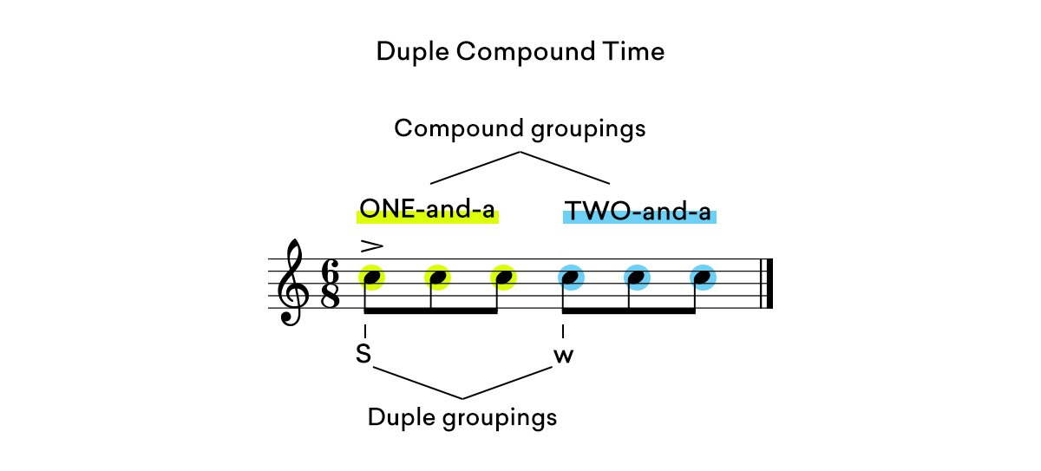
Les croches peuvent se compter UN-et-et, DEUX-et-et.
La chanson Plastic Bag de Drake est un bon exemple de chanson populaire qui utilise un rythme en 6/8.
En 9/8, une mesure ternaire composée, les notes sont subdivisées en trois groupes de trois croches.
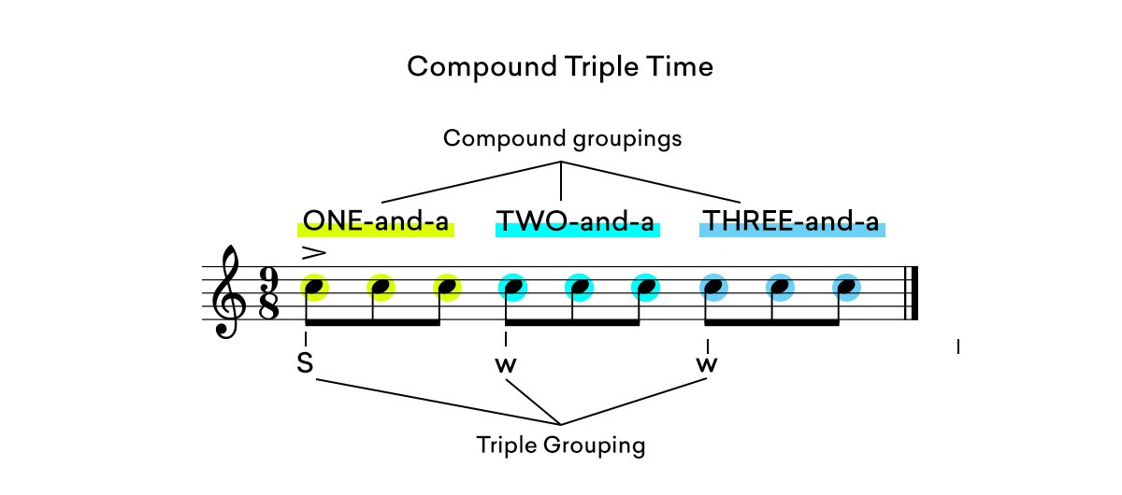
Les croches se comptent UN-et-et, DEUX-et-et, TROIS-et-et.
La fameuse pièce de Dave Brubeck Blue Rondo A La Turk utilise une mesure composée en 9/8.
Ce morceau alterne entre mesure composée et mesure irrégulière en 9/8; voyez si vous pouvez saisir la différence!
En parlant de mesure irrégulière…

Mesures irrégulières
La mesure irrégulière peut sembler un peu intimidante, car il y a beaucoup à savoir.
Mais une fois que vous comprenez comment les mesures binaires et ternaires fonctionnent et sont ressenties, vous pouvez facilement négocier avec n’importe quelle mesure irrégulière
La mesure irrégulière fait appel à la fois aux règles des mesures simples et aux règles des mesures composées, et les combine entre elles.
C’est en raison du fait que n’importe quelle mesure irrégulière suit un motif se basant sur une certaine combinaison de mesures binaires et ternaires.
La mesure irrégulière fait appel à la fois aux règles des mesures simples et aux règles des mesures composées, et les combine entre elles.
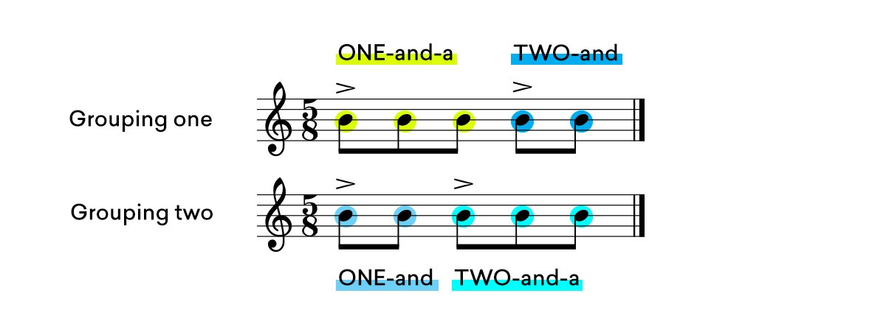
Prenons par exemple la mesure en 5/8. Elle peut être ramenée soit à un groupe en deux suivi d’un groupe en trois, soit à un groupe en trois suivi d’un groupe en deux.
Si cela semble difficile à comprendre, essayez de compter cette mesure à voix haute, mais uniquement en groupes de deux ou de trois.

Donc, pour une mesure en 5/8, vous voudriez la compte soit UN-et, DEUX-et-et, ou bien UN-et-et, DEUX-et-et.
Alors, si on regarde l’exemple de Blue Rondo A La Turk ci-dessus, la section en 9/8 qui est irrégulière suit le format Un-et, DEUX-et, TROIS-et, QUATRE-et-et.

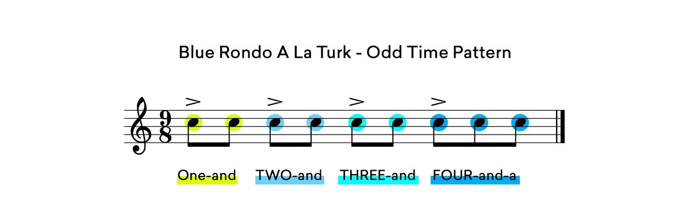
Une fois que vous comprenez comment le binaire et le ternaire fonctionnent en se combinant l’un avec l’autre, vous pouvez facilement compter et sentir le rythme de n’importe quel type de mesure.

La syncope
La syncope dans le rythme est lorsque des notes sont jouées en dehors du temps fort principal de la mesure.
Ces rythmes syncopés se produisent lorsqu’un rythme est joué de façon à mettre l’emphase sur les temps faibles ou alors entre les temps.
La syncope sur un temps faible crée habituellement une structure rythmique qui met en valeur le ‘backbeat’.
On entend cela beaucoup dans la musique telle que le jazz et le disco, où l’emphase est mise sur le deuxième et le quatrième temps de chaque mesure – en 4/4 – plutôt que sur le premier et le troisième temps.
Les rythmes syncopés qui tombent entre les temps mettent l’accent sur les notes qui se trouvent entre les temps forts et faibles.
Les rythmes syncopés qui tombent entre les temps mettent l’accent sur les notes qui se trouvent entre les temps forts et faibles.
Les notes entre les temps forts et faibles sont jouées en rythmes syncopés décalés.
Aussi, jouer une note rapide juste avant un temps fort peut également accentuer le décalage pour créer un effet syncopé.
Pour jouer un rythme décalé syncopé, cela aide toujours de compter les espaces qui tombent entre les temps lorsque vous comptez une mesure.
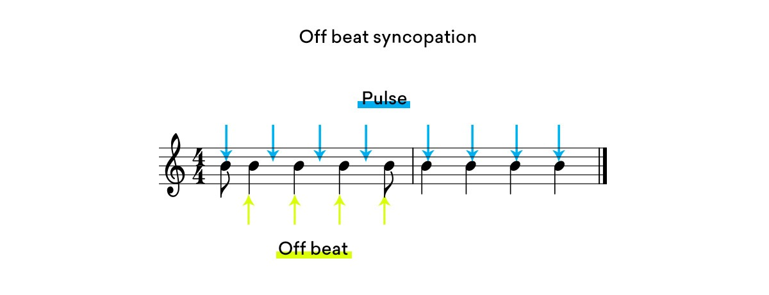
Par exemple, dans une mesure en 4/4, vous voudriez compter «un et deux et trois et quatre». Les «et» représentent l’espace qui se trouve entre les temps forts et faibles.

Frappez ce rythme
C’est super d’avoir une compréhension théorique du rythme, car cela peut aider à apprendre rapidement.
Par contre, pour développer une grande sensibilité rythmique, il n’y a rien de mieux que de pratiquer.
Si vous avez de la difficulté à comprendre un rythme en particulier, n’ayez pas peur de poser votre instrument et de frapper le rythme.
Cela ne vous mènera nulle part de pratiquer encore et encore un rythme de la mauvaise manière.
Quand il s’agit du rythme, cela a plus à voir avec la sensation d’ensemble et le ressenti du ‘groove’ que de savoir lire une partition et de connaître la notation musicale.
Faire une jam avec les copains, écouter ce qu’ils jouent et communiquer avec eux par le son est une excellente manière de développer votre sensibilité rythmique, et par-dessus tout très amusante.

Les accords à la guitare :
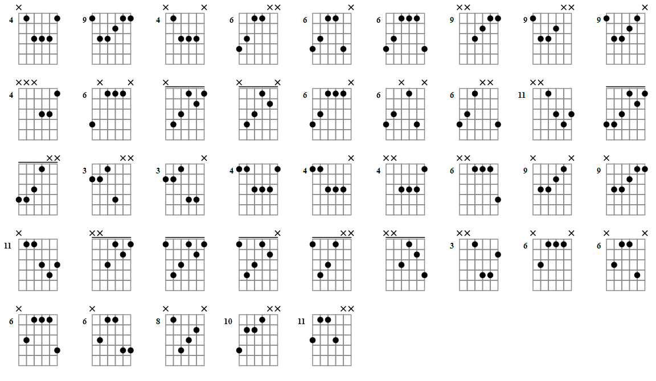

Les accords au ukulélé :
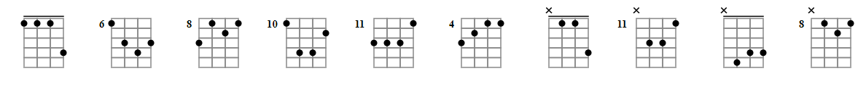
Les paroles de la chanson :

[REFRAIN]
Jerusalema, ikhaya lami
Ngilondoloze
Uhambe nami
Zungangishiyi lana
Jerusalema, ikhaya lami
Ngilondoloze
Uhambe nami
Zungangishiyi lana
Ndawo yami ayikho lana
Mbuso wami awukho lana
Ngilondoloze
Uhambe nami
—
Ndawo yami ayikho lana
Mbuso wami awukho lana
Ngilondoloze
Uhambe nami
Ngilondoloze
Ngilondoloze
Ngilondoloze
Zungangishiyi lana
Ngilondoloze
Ngilondoloze
Ngilondoloze
Zungangishiyi lana
Ndawo yami ayikho lana
Mbuso wami awukho lana
Ngilondoloze
Uhambe nami
[* Ndawo yami ayikho lana
Mbuso wami awukho lana
Ngilondoloze,
Uhambe nami ]
[REFRAIN*]
Ngilondoloze
Ngilondoloze
Ngilondoloze
Zungangishiyi lana
Ngilondoloze
Ngilondoloze
Ngilondoloze
Zungangishiyi lana
[REFRAIN*]
[REFRAIN]
Jerusalem est ma maison
Protège moi
Marche avec moi
Ne me laisse pas ici
Jerusalem est ma maison
Protège moi
Marche avec moi
Ne me laisse pas ici
Je n’ai pas ma place ici
Mon royaume n’est pas ici
Protège moi
Marche avec moi
—
Je n’ai pas ma place ici
Mon royaume n’est pas ici
Protège moi
Marche avec moi
Protège moi
Protège moi
Protège moi
Ne me laisse pas ici
Protège moi
Protège moi
Protège moi
Ne me laisse pas ici
Je n’ai pas ma place ici
Mon royaume n’est pas ici
Protège moi
Marche avec moi
[* Je n’ai pas ma place ici
Mon royaume n’est pas ici
Protège moi,
Marche avec moi ]
[REFRAIN*]
Protège moi
Protège moi
Protège moi
Ne me laisse pas ici
Protège moi
Protège moi
Protège moi
Ne me laisse pas ici
[REFRAIN*]

Prérequis nécessaires pour que l’élève puisse réaliser l’apprentissage visé : que doit-il maitriser pour aborder le nouvel apprentissage ?
- Savoir manipuler des objets.
- Savoir percevoir auditivement le rythme.

Situations concrètes dans lesquelles l’apprentissage peut être utilisé (si possible en lien avec la vie de tous les jours)
- Quand on a envie de reproduire une chanson mais que l’on ne sait plus le titre.
- Quand on veut faire deviner une chanson à une autre personne.
- Quand on a envie de faire de la musique.

Difficultés que pourrait rencontrer l’élève dans l’apprentissage de cette matière
- Ne pas savoir reproduire les gestes.
- Ne pas retenir les mouvement à faire.
- Ne pas savoir quand faire les mouvements.

Solutions pour dépasser les difficultés des élèves
- Ne pas savoir reproduire les gestes.
  - Montrer le geste à accomplir.
  - Montrer le geste étape par étape.
  - Montrer le positionnement de l’objet et celui de la main.
  - …
- Ne pas retenir les mouvements à faire.
  - Avancer progressivement.
  - Essayer de retenir étape par étape.
  - …
- Ne pas savoir quand faire les mouvements.
  - Montrer la vidéo.
  - Imiter l’institutrice.
  - …

Le matériel utilisé
- Crayon
- Latte
- Ciseaux
- Plumier
- Vidéo
- …

Prépa en amont | Organisation du local : Inchangé
 | Préparation du TN : TBI connecté
 | Disposition du matériel : Vidéo prêt à être diffusée
Timing | Élève | Déroulement | Instituteur
SITUATION DE DEPART
5 min.  Coll.  Oral. | L’élève écoute la consigne.  L’élève écoute les quelques secondes de la chanson.  L’élève lève son doigt s’il reconnait la chanson.  Objectif :  Au terme de l’activité, l’élève sera capable de reproduire la rythmique de la chanson Jerusalema avec l’aide de matériel scolaire. | MSA :  La semaine dernière, nous avons fait du Cup Song avec les élèves d’anglais.  Maintenant que vous êtes tous là, nous allons apprendre une autre chanson avec d’autres objets.  Consigne :  Je vais vous diffusé les premières secondes de la chanson. Allez-vous la reconnaitre ? Lever le doigt si vous savez le titre. | L’institutrice donne la consigne.  L’institutrice diffuse les premières secondes de la chanson Jerusalema.  L’institutrice interroge un élève qui lève son doigt.  S’assurer de la compréhension des élèves :  - Qui peut me dire ce que l’on va faire maintenant ?  - Quand faut-il lever le doigt ?  - …
ECHAUFFEMENT
10 min  Coll.  Oral | L’élève écoute la consigne.  L’élève reproduit les gestes effectués par l’institutrice.  L’élève écoute la consigne.  L’élève reproduit les rythmes.  L’élève écoute la consigne.  L’élève produit un rythme.  L’élève reproduit le rythme créer par un de ses camarades. | Consigne :  Nous allons commencer par détendre notre corps. Pour ce faire, reproduisez les mêmes gestes que moi.  - Cercle avec la tête.  - Secouer les épaules.  - Détendre les poignets.  - Tendre et plier les doigts.  - …  Maintenant que nous sommes bien détendu, je vais vous demander de reproduire les mêmes rythmes que moi.  (5 enchainements)  Maintenant, c’est X qui va nous montrer le rythme à reproduire. | L’institutrice donne la consigne.  L’institutrice montre des gestes.  L’institutrice laisse du temps aux élèves pour reproduire ses gestes.  L’institutrice donne la consigne.  L’institutrice produit des rythmes.  L’institutrice laisse du temps aux élèves pour reproduire ses rythmes.  L’institutrice demande à un élève de produire un rythme.  L’institutrice reproduit ce rythme avec les élèves de la classe.
APPRENTISSAGE DES MOUVEMENTS AVEC LE MATERIEL
35 min  Coll.  Oral. | L’élève écoute la consigne.  L’élève retient le numéro de son groupe.  L’élève prend le matériel demandé.  L’élève regarde la vidéo.  L’élève écoute la consigne.  L’élève fait les gestes à reproduire.  L’élève écoute la consigne.  L’élève regarde la vidéo afin de reproduire les gestes dans le rythme. | Consigne :  Pour créer le rythme de la chanson Jerusalema, il faut d’abord faire deux groupes.  Le groupe 1, c’est la partie gauche de la classe. Et le groupe 2, c’est la partie droite de la classe.  Maintenant que vous savez quel est votre groupe, vous allez prendre quelques objets.  Pour le groupe 1, il vous faut :  - Un plumier avec une tirette.  - Un crayon et 2 bics  - Une paire de ciseau.  Pour le groupe 2, il vous faut :  - Une paire de ciseau  - Une latte et 2 bics  - Un plumier avec une tirette.  Maintenant que les groupes sont faits et que vous avez le matériel à votre disposition. Nous allons regarder la vidéo explicative.  Comme vous avez pu le voir, il y a une dame avec une veste noir, elle représente le groupe 1. Donc la dame avec la veste jaune, elle représente le groupe 2.  A chaque fois, elle vous montre les gestes à produire avec votre matériel.  Nous allons tester chaque mouvement un par un.  - Tirette du plumier  - Deux bics  - La paire de ciseau  - La latte  - Le crayon  Maintenant que nous savons faire tous les gestes. Nous allons essayer de les faire en même temps et dans le rythme indiqué par les deux dames. | L’institutrice donne la consigne.  L’institutrice forme les groupes.  L’institutrice demande aux élèves de prendre du matériel précis.  L’institutrice montre la vidéo.  L’institutrice donne la consigne.  L’institutrice fait les gestes à reproduire un par un.  L’institutrice donne la consigne.  L’institutrice lance la vidéo pour que les élèves reproduisent les gestes.  Différenciations envisageables :  - Montrer le geste à accomplir.  - Montrer le geste étape par étape.  - Montrer le positionnement de l’objet et celui de la main.  - Avancer progressivement.  - Essayer de retenir étape par étape.  - Montrer la vidéo.  - Imiter l’institutrice.  - …  S’assurer de la compréhension de l’élève :  - Qui peut me dire ce qu’il faut faire maintenant ?  - Quel est le matériel que dois prendre le groupe 1 ?  - Quel est le matériel que dois prendre le groupe 2 ?  - Quel est le titre de la chanson ?  - …

